ACO Einfachabzweig PIPE d200x45 Grad (419429)
ACO Haustechnik

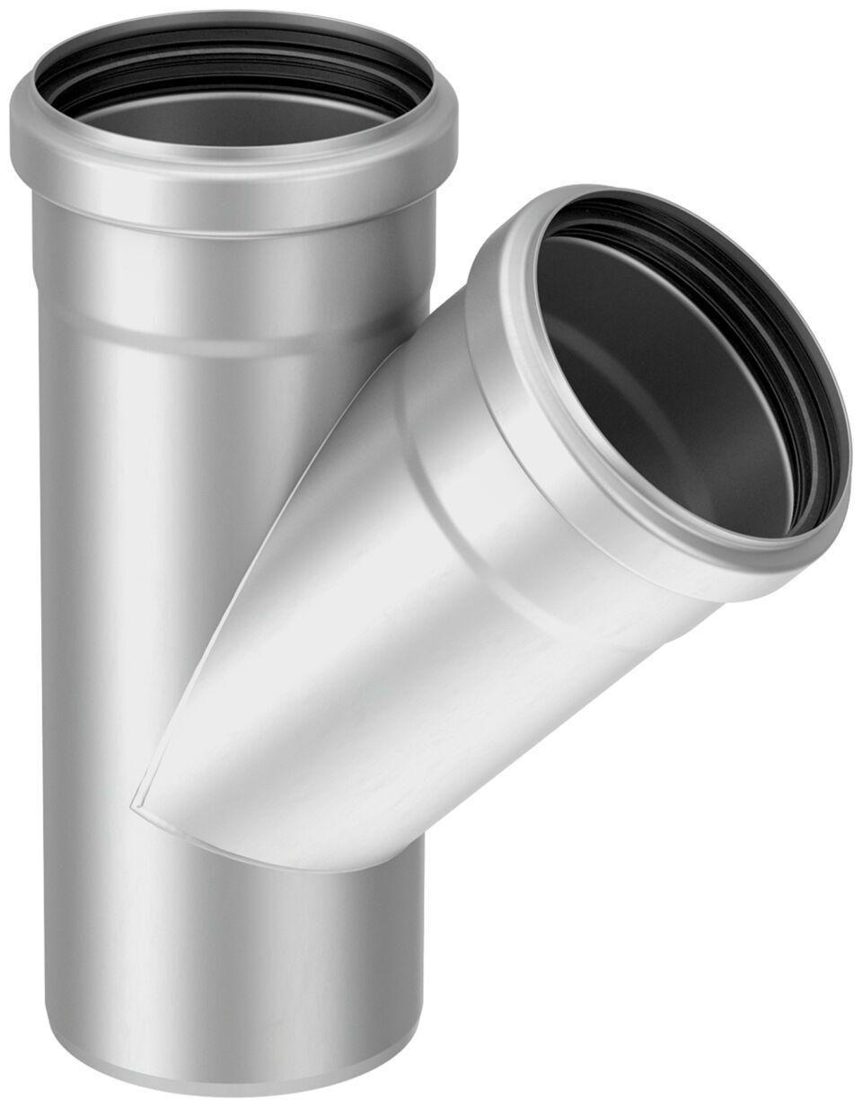Eigenschaften
GTIN:
8590830062665
HAN:
0174.02.46

